
Dodavatel:
OptiXs, s.r.o. Křivoklátská 37/9 19900 Praha Česká republika
IČ: 02016770, DIČ: CZ02016770,
Telefon: Fax: Mobil: E-mail: WWW:
+420 212 247 293
+420 607 014 276
info@optixs.cz www.optixs.cz
Odběratel - sídlo: Fyzikální ústav AV ČR, v.v.i.
Na Slovance 1999/2 18200 Praha
Česká republika
IČ: 68378271, DIČ: CZ68378271
Poštovní adresa:
Fyzikální ústav AV ČR, v.v.i. ELI Beamlines
Na Slovance 1999/2 18200 Praha
Česká republika
Místo určení: Fyzikální ústav AV ČR, v.v.i./ ELI
Na Slovance 1999/2 18200 Praha 8 Česká republika
Banka: Bankovní účet: IBAN:
BIC:
Variabilní symbol: Konstantní symbol: Specifický symbol:
Československá obchodní banka, a.s.
CZ78 0300 0000 0002 6906 0970 CEKOCZPP
Došlé číslo objednávky: 0017920241 Číslo nabídky: NAV0293/1718
Zakázka: OBP0215/1718
Forma úhrady: Způsob dopravy:
Převodem
Vystaveno: Termín:
11.08.2017
269060970 / 0300

číslo objednávky 17920241
číslo projektu CZ.02.1.01/0.0/0.0/15_008/0000162
název projektu ELI - EXTREME LIGHT INFRASTRUCTURE - fáze 2

Označení dodávky Množství MJ Sleva [%] Cena za MJ Sazba DPH Označení
Polaris Low Distortion D=2" Mirror Mount, 3 Hex Adjusters

Základ [€] Celkem [€]

POLARIS-K2F3

Před slevou:
Polaris Low Distortion D=1" Mirror Mount, 2 Hex Adjusters

POLARIS-K1F2

Před slevou:
Polaris D=1" Mirror Mount, 3 Low-Profile Hex Adjusters

POLARIS-K1-H

Před slevou:
Polaris® Piezoelectric Ø2" Mirror Mount, 2 Adjusters with Lock Nuts, Cables Included

POLARIS-K2S2P

Před slevou:
Polaris Piezoelectric D=1" Mirror Mount, 2 Adjusters with Lock Nuts, Cables Included
POLARIS-K1PZ2
Před slevou:
Doprava (balné, transport, pojištění)

DOPRAVA
Zaokrouhleno |  |  | 0,00 | 0,01 | 0,01
Termín dodání do 1 - 3 týdnů od potvrzení přijetí objednávky. Fakturace při dodání předmětu plnění. Splatnost faktury je 21 dní.
Instalace předmětu plnění není součástí, pokud není přímo uvedena v položkovém výpisu.

Celkem před slevou: 7 183,77

Rekapitulace DPH v Kč

Základ 0% 0,26 | DPH 0% 0,00
Základ 10% 0,00 | DPH 10% 0,00
Základ 15% 0,00 | DPH 15% 0,00
Základ 21% 152 620,45 | DPH 21% 32 050,16
Celkem 152 620,71 | 32 050,16
Kurz 25,9650 CZK za 1 €

Registrace:
Registrováno u Městský soud v Praze pod číslem C 212818 / Registered at City Court in Prague under n. 212818
Sleva dokladu [%]: 1,00

Celkem [€]
7 112,30

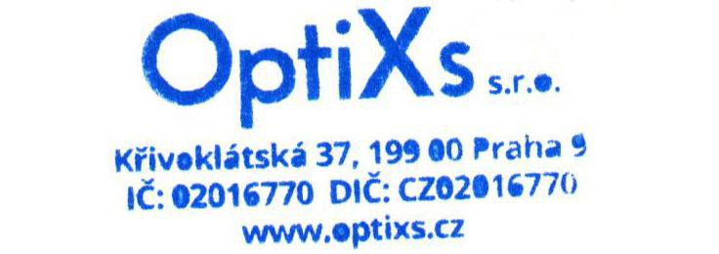

Razítko a podpis

